Лабораторная работа №12
Тема: «Работа с файлами в Node.js»
1. Цель работы
Сформировать практические навыки работы с файлами и директориями через встроенный модуль fs в Node.js. Научиться осознанно выбирать между синхронным, колбэк- и промис-API и корректно обрабатывать ошибки файловой системы.
2. Ответы на контрольные вопросы
Тема 2.1. Установка и настройка ПО для разработки сайтов на Node.js
1. Что такое Node.js и с чем его едят? Как он работает под капотом? Чем отличается от JavaScript в браузере? Где он хорош, а где лучше не использовать?
Node.js — среда выполнения JavaScript вне браузера. Она состоит из движка V8 (тот же, что в Google Chrome: компилирует JS в машинный код), библиотеки libuv (цикл событий, пул потоков, асинхронный ввод-вывод) и набора встроенных модулей: fs, http, path, os, crypto и др. На Node.js пишут веб-серверы и API, консольные утилиты, сборщики фронтенда, чат-боты, скрипты автоматизации.
Как работает «на пальцах»: JavaScript-код выполняется в одном потоке. Когда программе нужно что-то долгое — прочитать файл, сделать запрос в сеть или к базе данных, — Node.js не ждёт, а передаёт задачу libuv (операционной системе или пулу из 4 рабочих потоков) и идёт выполнять следующий код. Когда операция завершилась, её колбэк ставится в очередь, а цикл событий (event loop) по очереди достаёт колбэки и выполняет их. Поэтому один процесс Node.js одновременно обслуживает тысячи соединений: большую часть времени сервер просто ждёт ответа от диска или сети.
Отличия от JavaScript в браузере:
 | Браузер | Node.js
Глобальный объект | window | global / globalThis
Доступно | DOM, BOM, document, localStorage, alert | файловая система, сеть, процессы, ОС (fs, http, process)
Модули | <script>, ES Modules | CommonJS (require) и ES Modules (import)
Безопасность | «песочница»: к файлам компьютера доступа нет | полный доступ к компьютеру с правами пользователя
Версия языка | зависит от браузера посетителя | выбирает разработчик (установленная версия Node.js)

Где Node.js хорош: веб-серверы и REST API, чаты и онлайн-игры на WebSocket, потоковая передача данных, микросервисы, инструменты разработки (npm, Vite, Webpack, ESLint), прототипы — один язык на клиенте и сервере. Где лучше не использовать: тяжёлые вычисления на процессоре (обработка видео, научные расчёты, машинное обучение) — пока один запрос долго считает, event loop занят и остальные клиенты ждут; для таких задач лучше подходят C++, Go, Rust, Python с нативными библиотеками или вынос вычислений в worker threads.
2. Что такое NPM и для чего он нужен?
NPM (Node Package Manager) — менеджер пакетов, который устанавливается вместе с Node.js. Это одновременно онлайн-реестр npmjs.com с миллионами библиотек и консольная утилита npm. NPM нужен, чтобы создавать проект (npm init), устанавливать, обновлять и удалять пакеты (npm install, npm update, npm uninstall), фиксировать зависимости в package.json и package-lock.json, запускать скрипты проекта (npm start, npm run …), проверять уязвимости (npm audit) и запускать утилиты без установки (npx).
3. Что такое REPL и чем он полезен?
REPL (Read — Eval — Print — Loop) — интерактивный режим Node.js: прочитать введённую строку, выполнить её, напечатать результат и повторить. Запускается командой node без аргументов. Полезен для быстрой проверки выражений и API без создания файла, изучения языка, отладки и вычислений «как в калькуляторе». Есть специальная переменная _ (результат последнего выражения), автодополнение по Tab и команды .help, .editor (многострочный ввод), .load файл, .save файл, .exit.
5. Чем отличается синхронное чтение файлов от асинхронного?
Синхронное чтение (fs.readFileSync) блокирует поток: следующая строка программы не выполнится, пока файл не прочитан; результат возвращается сразу, ошибки ловятся try/catch. Асинхронное чтение (fs.readFile с колбэком или await fsp.readFile) отдаёт операцию в пул потоков libuv, программа продолжает работу, а результат приходит позже — в колбэк или как выполненный промис. Синхронное проще, но на сервере «замораживает» обработку всех запросов; асинхронное не блокирует event loop. В этой работе разница измерена: во время синхронного чтения файла 20 МБ таймер не сработал ни разу, при асинхронном — 12–13 раз (рисунок 4).
6. Как запустить сервер на Node.js?
1) Подключить встроенный модуль: const http = require('http');. 2) Создать сервер с обработчиком запросов: const server = http.createServer((req, res) => { res.writeHead(200, { 'Content-Type': 'text/html; charset=utf-8' }); res.end('Привет'); });. 3) Начать слушать порт: server.listen(3000, () => console.log('http://localhost:3000')). 4) Запустить файл командой node server.js (или npm start, если скрипт прописан в package.json) и открыть адрес в браузере. Остановка — Ctrl + C.
Тема 2.2. Модули и пакеты в Node.js
1. Что такое модуль в Node.js?
Модуль — отдельный файл (или пакет) со своей областью видимости: переменные и функции внутри него не видны снаружи, наружу отдаётся только то, что явно экспортировано. Модули позволяют разбить программу на небольшие независимые части, переиспользовать код, избежать конфликтов имён и скрыть детали реализации. Модули бывают встроенные (fs, path, http), собственные (./utils/price.js) и сторонние, установленные из NPM (lodash, dayjs).
2. Опишите структуру типового Node.js проекта.
- package.json — описание проекта, скрипты, зависимости;
- package-lock.json — точные версии всех установленных пакетов;
- node_modules/ — установленные пакеты (в git не хранится, восстанавливается npm install);
- src/ — исходный код (часто routes/, controllers/, models/, utils/);
- public/ — статические файлы для веб-сервера (HTML, CSS, картинки);
- tests/ — тесты; data/ или config/ — данные и настройки; .env — секреты (в git не кладётся);
- .gitignore, README.md, конфигурации инструментов (.prettierrc, .eslintrc).
3. Базовый синтаксис модульных систем CommonJS и ES Modules. В чём принципиальное отличие?
 | CommonJS | ES Modules
Экспорт | module.exports = {…}, exports.f = … | export function f, export default …
Импорт | const { f } = require('./m') | import { f } from './m.mjs'
Загрузка | синхронно во время выполнения, require можно вызвать где угодно | статически: импорты разбираются до выполнения кода
Что получаем | копию значения на момент require | «живую» ссылку только для чтения
Расширение файла | можно не писать | обязательно
__dirname, require | есть | нет, вместо них import.meta.url / import.meta.dirname
Как включить | .cjs или .js при "type": "commonjs" | .mjs или .js при "type": "module"

Принципиальное отличие: CommonJS — историческая система Node.js с динамической синхронной загрузкой, ES Modules — стандарт языка JavaScript, одинаковый для браузера и Node.js, со статической структурой импортов (это позволяет анализировать зависимости заранее и удалять неиспользуемый код).
4. Примеры создания и экспорта простого модуля в обоих форматах.
Листинг 1 — модуль в формате CommonJS
// price.js
function withDiscount(price, percent) {
return Math.round(price * (1 - percent / 100));
}
module.exports = { withDiscount };
// app.js
const { withDiscount } = require('./price');
console.log(withDiscount(34990, 10)); // 31491
Листинг 2 — тот же модуль в формате ES Modules
// price.mjs
export function withDiscount(price, percent) {
return Math.round(price * (1 - percent / 100));
}
export default withDiscount;
// app.mjs
import withDiscount from './price.mjs';
console.log(withDiscount(34990, 10)); // 31491
5. Зачем нужен NPM в модульной архитектуре Node.js?
NPM — реестр сторонних модулей и инструмент их доставки в проект. Он скачивает пакеты в node_modules (откуда их находят require и import), автоматически устанавливает зависимости зависимостей, фиксирует версии в package.json и package-lock.json, чтобы проект одинаково собирался на любом компьютере, обновляет пакеты, проверяет их на уязвимости и запускает скрипты проекта.
6. Назначение и синтаксис основных команд NPM.
Действие | Команда
Инициализация проекта | npm init (с вопросами) или npm init -y (со значениями по умолчанию)
Установка пакета как зависимости | npm install lodash (npm i lodash), конкретной версии — npm i lodash@4.17.21
Установка зависимости разработки | npm install --save-dev nodemon (npm i -D nodemon)
Глобальная установка | npm install -g surge
Удаление пакета | npm uninstall lodash
Обновление пакетов | npm update или npm update lodash; проверить устаревшие — npm outdated
Запуск скрипта из package.json | npm run имя_скрипта; для start и test — npm start, npm test

7. Структура файла package.json.
package.json — «паспорт» проекта в формате JSON. Основные поля: name и version (обязательны для публикации пакета), description, main (точка входа), type (commonjs или module), scripts (команды для npm run), dependencies (нужны для работы приложения), devDependencies (нужны только при разработке), engines (требуемая версия Node.js), keywords, author, license. Пример — package.json этой работы:
Листинг 3 — package.json проекта ЛР12 (скрипты task1:sync, task1:callback, task1:promise опущены)
{
"name": "behoof-lab12",
"version": "1.0.0",
"description": "ЛР12: работа с файлами и директориями в Node.js",
"main": "task1-promise.js",
"type": "commonjs",
"engines": { "node": ">=20" },
"scripts": {
"task1:compare": "node task1-compare.js",
"task1": "node task1-sync.js && node task1-callback.js && node task1-promise.js",
"task2": "node task2-analyze.js",
"task3": "node task3-meta.js data/text.txt",
"task4": "node task4-fileops.js",
"task5": "node task5-dirs.js",
"task6": "node task8-errors.js",
"all": "npm run task1 && npm run task2 && npm run task3 && npm run task4 && npm run task5 && npm run task6"
},
"author": "Серега",
"license": "ISC"
}
Тема 2.3. Работа с файлами в Node.js
1.1. Что такое fs (File System) и почему он встроен в Node.js?
fs — встроенный модуль для работы с файловой системой: чтение и запись файлов, создание и удаление каталогов, получение метаданных, изменение прав, работа с потоками и слежение за изменениями. Он встроен, потому что Node.js создавался для серверов и утилит, которым без доступа к диску не обойтись: конфигурации, логи, загрузка файлов пользователей, раздача статики. В браузере такого доступа нет из соображений безопасности, а в Node.js операции с диском выполняет libuv в пуле потоков. Подключение без установки: require('fs'), require('fs/promises') или import fs from 'node:fs'.
1.2. Три API модуля: синхронный, callback, promise. Сравнение.
 | Синхронный readFileSync | Callback readFile(path, cb) | Promise fs/promises
Результат | возвращаемое значение | аргумент колбэка (err, data) | промис, получаем через await
Блокирует поток | да | нет | нет
Обработка ошибок | try/catch | проверка err первым аргументом | try/catch вокруг await или .catch()
Плюсы | простой код, предсказуемый порядок | не блокирует, самый «старый» API, без накладных расходов на промисы | не блокирует, код читается сверху вниз, легко комбинировать (Promise.all)
Минусы | замораживает весь процесс | вложенные колбэки («ад колбэков»), легко забыть проверить err | нужна функция async, немного больше накладных расходов
Когда использовать | консольные скрипты, чтение конфигурации при старте | старый код, библиотеки | новый код, серверы, обработчики запросов

2. Чтение файла.
Методы: fs.readFileSync(path, 'utf8'), fs.readFile(path, 'utf8', callback), await fsp.readFile(path, 'utf8'). Без указания кодировки возвращается Buffer (массив байтов), с кодировкой — строка. Метод читает файл целиком в память, поэтому большие файлы читают потоком fs.createReadStream(path) (по 64 КБ), а построчно — через модуль readline. Если файла нет, возникает ошибка с кодом ENOENT.
3. Запись файла.
writeFile создаёт файл или полностью перезаписывает его (флаг 'w'), appendFile дописывает данные в конец (флаг 'a'), флаг 'wx' создаёт файл только если его ещё нет (иначе ошибка EEXIST). Каталог, в который пишется файл, должен существовать. Для больших или постоянно пополняемых данных используют поток fs.createWriteStream(path, { flags: 'a' }).
4. Получение информации о файле.
fs.stat(path) возвращает объект Stats: size — размер в байтах, birthtime — дата создания, mtime — дата последнего изменения содержимого, atime — последнего доступа, ctime — изменения метаданных, mode — тип и права доступа (mode & 0o777 → например 644, т. е. rw-r--r--), методы isFile(), isDirectory(); fs.lstat() не переходит по символическим ссылкам. Существование проверяют fs.existsSync(path) или fsp.access(path, fs.constants.F_OK), права — access с константами R_OK, W_OK, X_OK. В рабочем коде часто не проверяют заранее, а сразу открывают файл и обрабатывают ENOENT, чтобы избежать «гонки» между проверкой и открытием.
5. Удаление файла.
fsp.unlink(path) (а также unlinkSync и unlink(path, cb)) удаляет файл; если его нет — ошибка ENOENT. fsp.rm(path, { force: true }) удаляет без ошибки при отсутствии файла, а с опцией recursive: true — и каталоги со всем содержимым.
6. Работа с директориями.
- создание: fsp.mkdir('a/b/c', { recursive: true }) — создаёт всю цепочку папок, без ошибки, если они уже есть;
- чтение содержимого: fsp.readdir(dir) — массив имён; с опцией { withFileTypes: true } — объекты Dirent с методами isFile() / isDirectory(); с { recursive: true } — сразу все вложенные пути;
- удаление: fsp.rmdir(dir) удаляет только пустой каталог (иначе ENOTEMPTY), fsp.rm(dir, { recursive: true, force: true }) — со всем содержимым;
- рекурсивный обход: функция читает каталог, обрабатывает файлы, а для каждого подкаталога вызывает сама себя.
7. Модуль path и обработка ошибок.
Модуль path собирает и разбирает пути независимо от операционной системы (/ в Linux, \ в Windows): path.join(__dirname, 'data', 'a.txt') — склеить части, path.resolve() — получить абсолютный путь, path.basename(), path.dirname(), path.extname() — имя, папка, расширение, path.parse() / path.format(), path.relative(), path.normalize(), path.sep. Пути строят от __dirname, чтобы скрипт работал из любой текущей папки.
Ошибки fs — объекты Error со свойствами code (ENOENT — нет файла, EACCES / EPERM — нет прав, EISDIR — ожидался файл, а это каталог, ENOTDIR — ожидался каталог, EEXIST — уже существует, ENOTEMPTY — каталог не пуст), errno, syscall, path. В синхронном API их ловят try/catch, в callback — проверкой if (err), в promise — try/catch вокруг await. Решение принимают по err.code, ресурсы освобождают в блоке finally. Необработанный отказ промиса завершает процесс, поэтому ошибки нельзя оставлять без обработки.
3. Ход работы
3.1. Подготовка проекта
Создана папка lab12 с файлом package.json (листинг 3), каталогом data/ для входных и выходных файлов и каталогом logs/, куда сохранён вывод всех запусков. Внешние пакеты не нужны — используются только встроенные модули fs, fs/promises, path, os, perf_hooks, child_process. Тексты входных файлов — про товары интернет-магазина «Behoof». Все задания запускаются командой npm run all или по отдельности (npm run task1 … npm run task6).
3.2. Задание 1. Три API на одном примере
Три скрипта читают data/input.txt, переводят текст в верхний регистр и записывают в output-sync.txt, output-callback.txt и output-promise.txt, затем в цикле обрабатывают input1.txt–input3.txt. Время измеряется console.time() / console.timeEnd().
Листинг 4 — task1-sync.js (основная часть)
console.time('sync: input.txt');
const text = fs.readFileSync(path.join(DATA, 'input.txt'), 'utf8');
fs.writeFileSync(path.join(DATA, 'output-sync.txt'), text.toUpperCase(), 'utf8');
console.timeEnd('sync: input.txt');
console.time('sync: 3 файла в цикле');
for (let i = 1; i <= 3; i++) {
const t = fs.readFileSync(path.join(DATA, `input${i}.txt`), 'utf8');
fs.writeFileSync(path.join(DATA, `output-sync-${i}.txt`), t.toUpperCase(), 'utf8');
}
console.timeEnd('sync: 3 файла в цикле');
Листинг 5 — task1-callback.js: три файла параллельно, счётчик незавершённых операций
function processFile(src, dst, done) {
fs.readFile(src, 'utf8', (err, text) => {
if (err) return done(err); // ошибка — первым аргументом
fs.writeFile(dst, text.toUpperCase(), 'utf8', (err2) => done(err2 || null));
});
}
let pending = 3;
for (let i = 1; i <= 3; i++) {
processFile(`data/input${i}.txt`, `data/output-callback-${i}.txt`, () => {
if (--pending === 0) console.timeEnd('callback: 3 файла в цикле');
});
}
Листинг 6 — task1-promise.js: async/await и Promise.all
// код выполняется внутри async function main(): в CommonJS нет await верхнего уровня
async function processFile(src, dst) {
const text = await fsp.readFile(src, 'utf8');
await fsp.writeFile(dst, text.toUpperCase(), 'utf8');
}
await Promise.all([1, 2, 3].map((i) =>
processFile(`data/input${i}.txt`, `data/output-promise-${i}.txt`)));
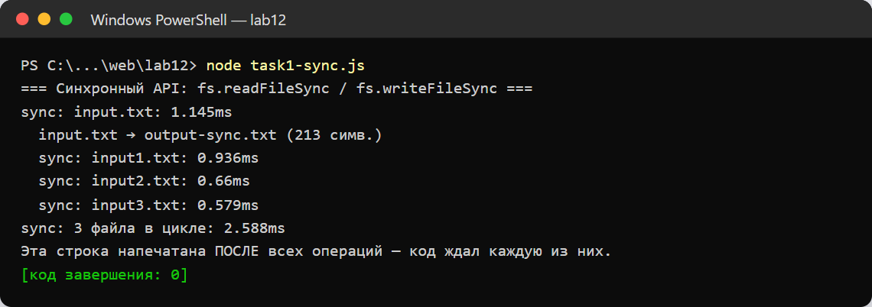
Рисунок 1 — Запуск task1-sync.js — операции выполняются строго по очереди
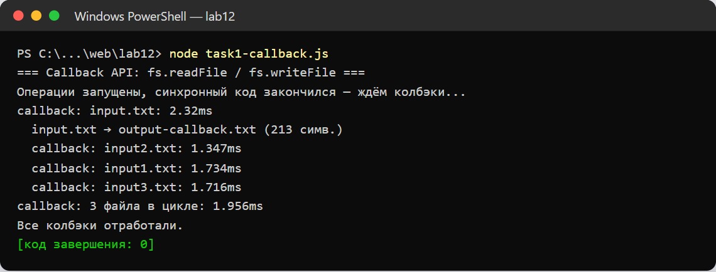
Рисунок 2 — Запуск task1-callback.js — синхронный код закончился раньше колбэков, файлы завершились не по порядку
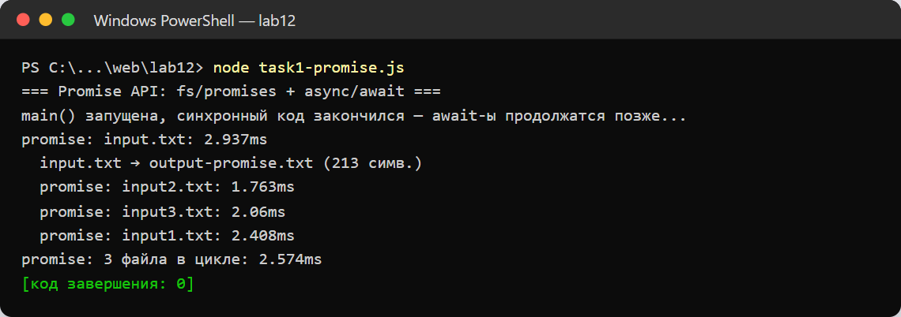
Рисунок 3 — Запуск task1-promise.js
Для честного сравнения написан дополнительный скрипт task1-compare.js: каждый способ выполняется 200 раз, а во время чтения большого файла (~20 МБ) раз в 1 мс срабатывает таймер setInterval.
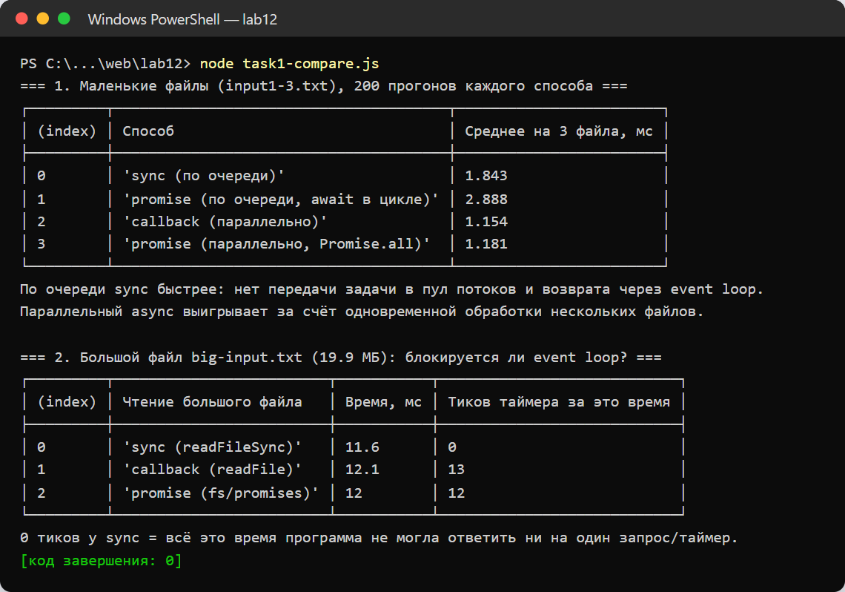
Рисунок 4 — Сравнение скорости и блокировки event loop (task1-compare.js)
Вывод по сравнению: если обрабатывать файлы по очереди, синхронная версия быстрее (1,84 мс против 2,89 мс), потому что асинхронный вызов передаёт задачу в пул потоков libuv, а результат возвращается через очередь событий — на маленьком файле эти накладные расходы больше, чем само чтение. Параллельные callback и promise оказались быстрее всех (~1,15 мс), так как три файла обрабатываются одновременно. Синхронная версия опасна на сервере: за время синхронного чтения таймер не сработал ни разу (0 тиков), т. е. процесс не мог обработать ни одного другого запроса, а при асинхронном чтении event loop оставался свободен (12–13 тиков).
3.3. Задание 2. Анализ текстового файла
Скрипт task2-analyze.js читает data/text.txt (14 строк, из них 3 пустые) и считает строки, пустые строки, слова (регулярное выражение с флагом u: слово — последовательность букв или цифр любого алфавита, дробные числа вида «1,8» считаются одним словом), символы с пробелами и без. Дополнительно выводятся средняя длина слова, самая длинная строка и топ-5 слов. Отчёт записывается в data/report.txt. Если файла нет, программа выводит сообщение и завершается с кодом 1.
Листинг 7 — подсчёт статистики и обработка отсутствующего файла (фрагменты; чтение — внутри async main)
const WORD_RE = /\p{N}+(?:[.,]\p{N}+)+|[\p{L}\p{N}]+(?:[-'’][\p{L}\p{N}]+)*/gu;
const lines = text.split(/\r?\n/);
if (text.endsWith('\n')) lines.pop();
const stats = {
lines: lines.length,
emptyLines: lines.filter((l) => l.trim() === '').length,
words: (text.match(WORD_RE) || []).length,
charsWithSpaces: text.replace(/\r?\n/g, '').length,
charsNoSpaces: text.replace(/\s/g, '').length,
};
try {
raw = await fsp.readFile(input, 'utf8');
} catch (err) {
if (err.code === 'ENOENT') console.error(`Файл не найден: ${input}`);
process.exit(1);
}
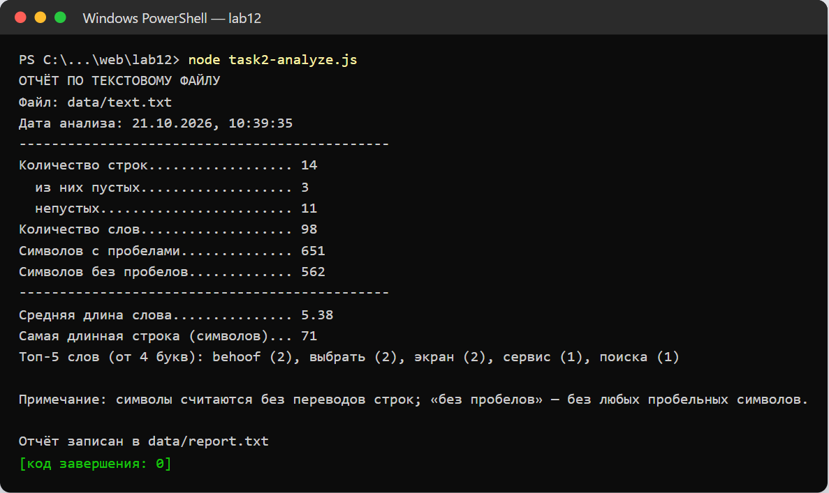
Рисунок 5 — Анализ data/text.txt
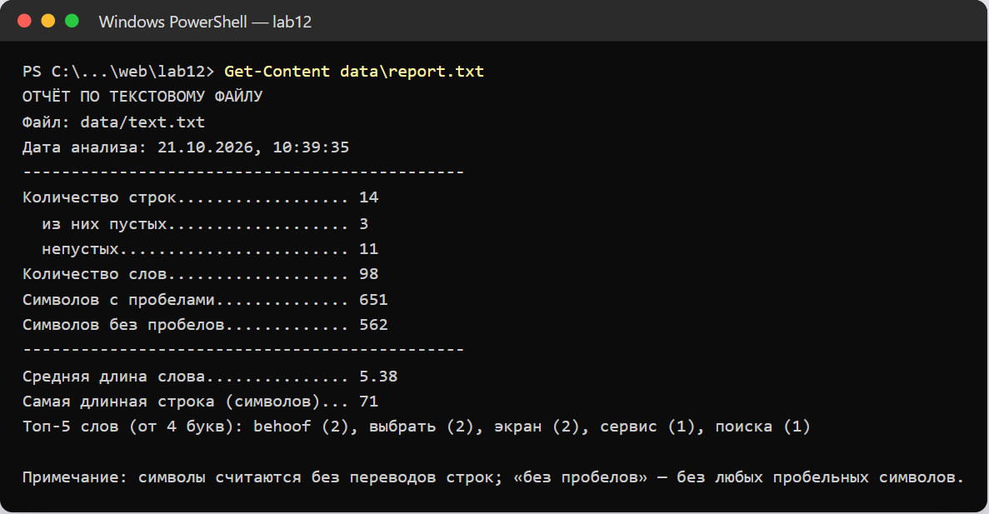
Рисунок 6 — Содержимое созданного отчёта data/report.txt
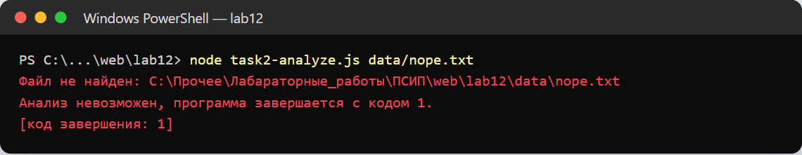
Рисунок 7 — Запуск с несуществующим файлом — сообщение и код завершения 1
3.4. Задание 3. Метаданные файла
Скрипт task3-meta.js получает путь из аргумента командной строки (process.argv[2]) и выводит: существование файла (existsSync и access с F_OK), полный путь, имя и расширение, тип, размер, даты создания, изменения, последнего доступа и изменения метаданных, права в восьмеричном и символьном виде, возможность чтения, записи и выполнения.
Листинг 8 — получение метаданных (внутри async function main)
const exists = fs.existsSync(full);
const st = await fsp.stat(full);
row('Размер', `${st.size} байт (${humanSize(st.size)})`);
row('Создан (birthtime)', st.birthtime.toLocaleString('ru-RU'));
row('Изменён (mtime)', st.mtime.toLocaleString('ru-RU'));
const perm = st.mode & 0o777;
row('Права (mode)', `${perm.toString(8)} → ${modeToString(perm)}`);
row('Чтение (R_OK)', await can(fs.constants.R_OK));
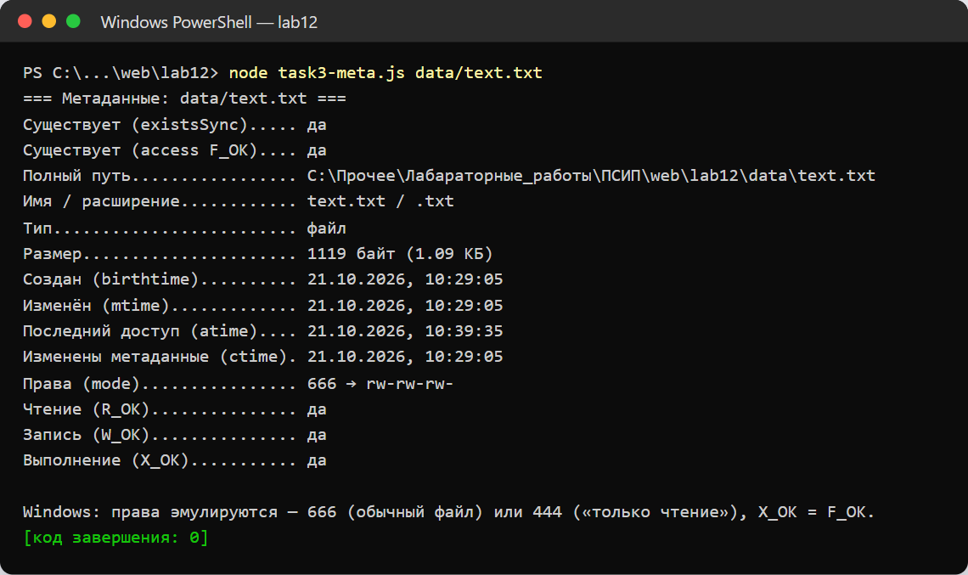
Рисунок 8 — Метаданные файла data/text.txt
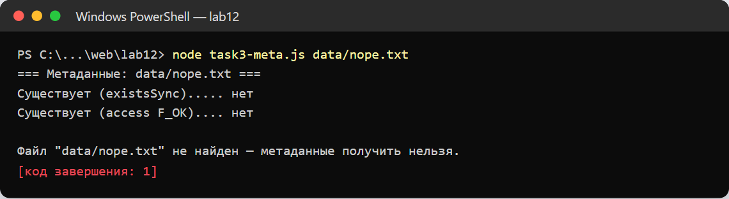
Рисунок 9 — Несуществующий путь — сообщение и код 1
3.5. Задание 4. Управление файлами
Скрипт task4-fileops.js последовательно выполняет: writeFile — создаёт notes.txt с текстом «Первая запись»; appendFile — дописывает две строки с текущей датой; copyFile — копирует в notes-backup.txt; rename — переименовывает копию в notes-2026-10-04.txt; unlink — удаляет notes.txt. После каждой операции выводится список файлов каталога data/ (файлы notes* отмечены стрелкой).
Листинг 9 — последовательность операций над файлами (внутри async function main)
await fsp.writeFile(notes, 'Первая запись\n', 'utf8');
await listData(1);
await fsp.appendFile(notes, `Вторая запись — ${now()}\n`, 'utf8');
await fsp.appendFile(notes, `Третья запись — ${now()}\n`, 'utf8');
await listData(2);
await fsp.copyFile(notes, backup);
await listData(3);
await fsp.rename(backup, renamed); // notes-backup.txt → notes-2026-10-04.txt
await listData(4);
await fsp.unlink(notes);
await listData(5);
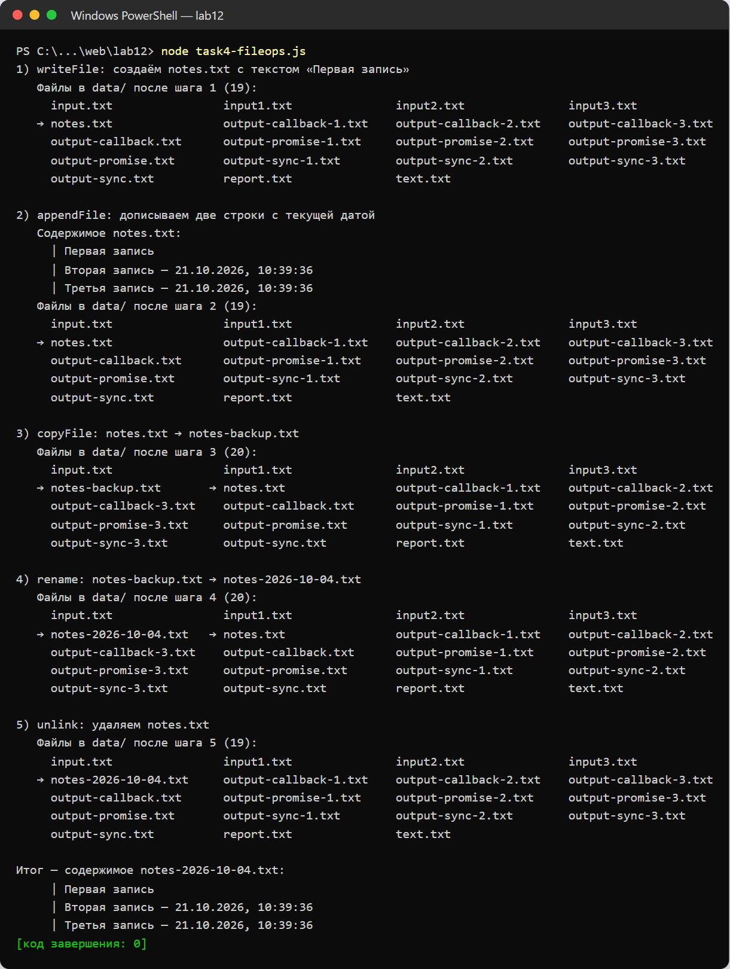
Рисунок 10 — Результат работы task4-fileops.js
3.6. Задание 5. Работа с директориями
Скрипт task5-dirs.js строит в data/shop/ «склад» магазина: создаёт цепочки каталогов mkdir({ recursive: true }) и файлы товаров и заказов, читает содержимое readdir (имена и объекты Dirent), обходит дерево собственной рекурсивной функцией walk() и встроенным readdir({ recursive: true }), затем удаляет: пустой каталог — rmdir, непустой — rm({ recursive: true }) (попытка rmdir непустого каталога даёт ENOTEMPTY).
Листинг 10 — рекурсивный обход каталога
async function walk(dir, prefix = '', stats = { dirs: 0, files: 0, bytes: 0 }) {
const entries = await fsp.readdir(dir, { withFileTypes: true });
for (const [i, e] of entries.entries()) {
const last = i === entries.length - 1;
const full = path.join(dir, e.name);
if (e.isDirectory()) {
stats.dirs++;
console.log(`${prefix}${last ? '└── ' : '├── '}${e.name}/`);
await walk(full, prefix + (last ? ' ' : '│ '), stats); // рекурсия
} else {
const { size } = await fsp.stat(full);
stats.files++; stats.bytes += size;
console.log(`${prefix}${last ? '└── ' : '├── '}${e.name} (${size} Б)`);
}
}
return stats;
}
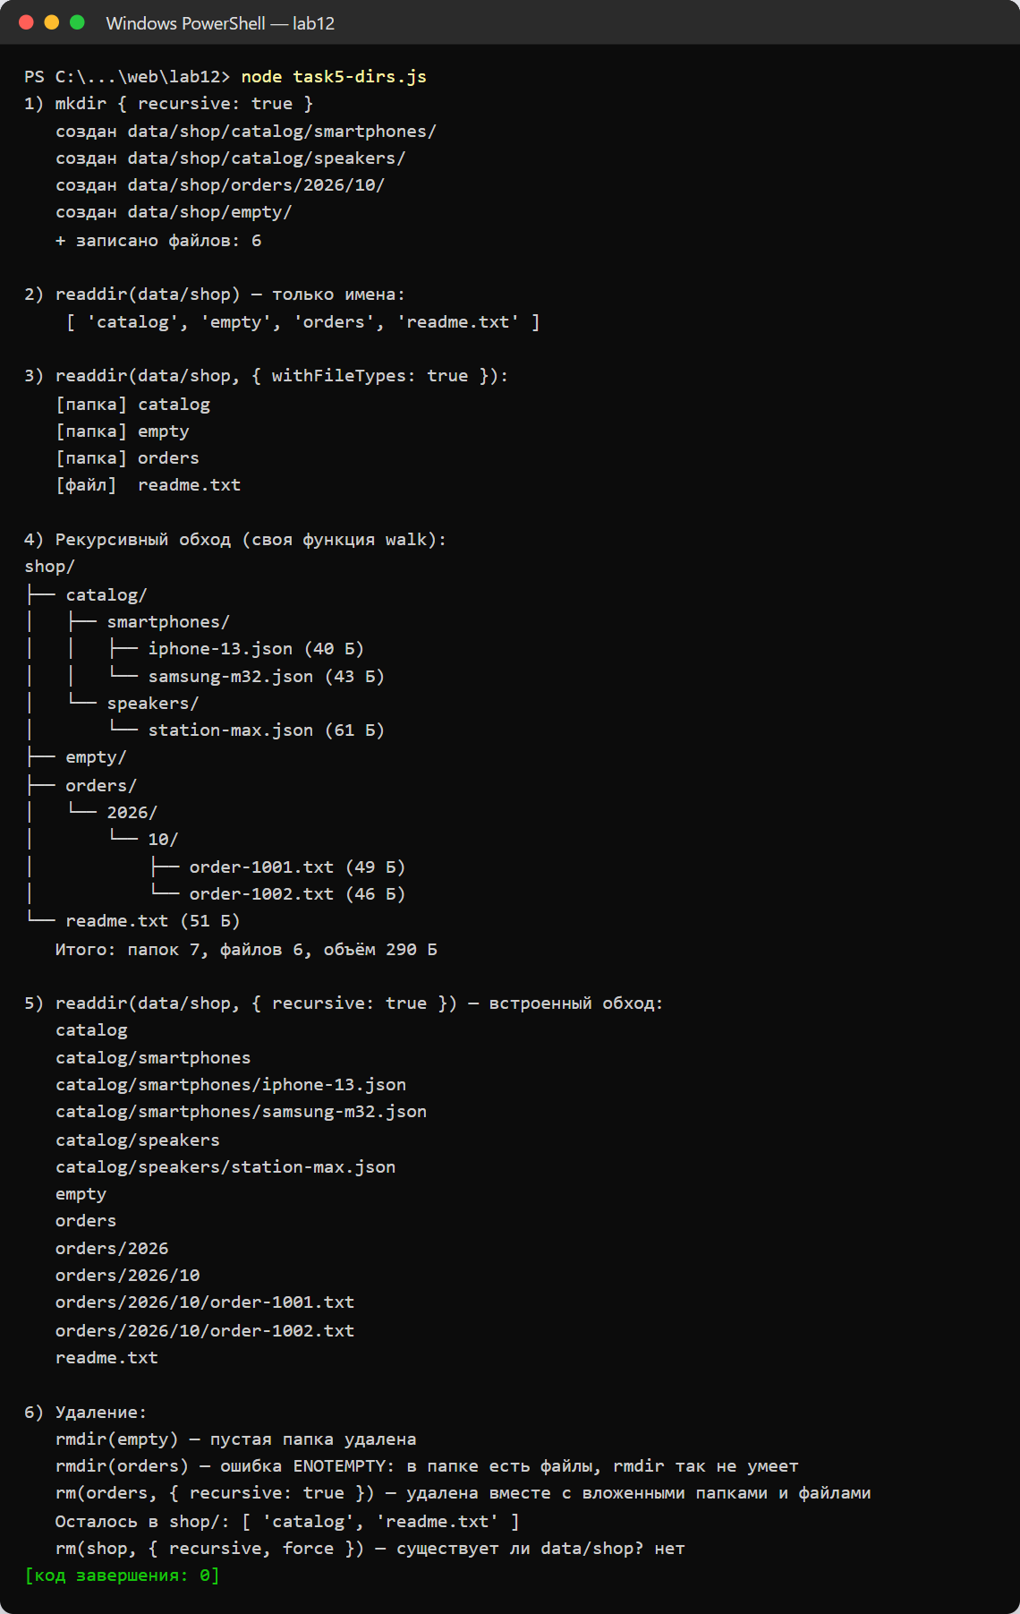
Рисунок 11 — Создание, чтение, обход и удаление каталогов (task5-dirs.js)
3.7. Задание 6. Обработка ошибок
Скрипт task8-errors.js (имя — как в задании) специально вызывает шесть ошибочных ситуаций в «песочнице» data/errors-lab/, ловит каждую в try/catch и выводит код, системный вызов и путь, а в конце — сводную таблицу. Особенность Windows: chmod(0o000) меняет только атрибут «только чтение», поэтому запрет чтения дополнительно устанавливается через ACL (icacls /deny), и Windows возвращает EPERM вместо EACCES; путь «внутрь файла» на Windows даёт ENOENT, а readdir файла — ENOTDIR. В блоке finally права восстанавливаются и песочница удаляется.
Листинг 11 — общая функция попытки и запрет чтения файла (вызовы attempt — внутри async main)
async function attempt(title, expected, action) {
try {
await action();
} catch (err) {
console.log(` поймано: ${err.code} — ${EXPLAIN[err.code]}`);
results.push({ 'Ситуация': title, 'Получили': err.code,
'Итог': expected.includes(err.code) ? 'обработано' : 'другая ошибка' });
}
}
async function denyRead(f) {
await fsp.chmod(f, 0o000);
if (process.platform === 'win32')
execFileSync('icacls', [f, '/deny', `${os.userInfo().username}:(R)`]);
}
await attempt('Чтение каталога как файла', ['EISDIR'], () => fsp.readFile(fullDir, 'utf8'));
await attempt("Флаг 'wx' для существующего файла", ['EEXIST'],
() => fsp.writeFile(file, 'новое', { flag: 'wx' }));
await attempt('rmdir непустого каталога', ['ENOTEMPTY'], () => fsp.rmdir(fullDir));
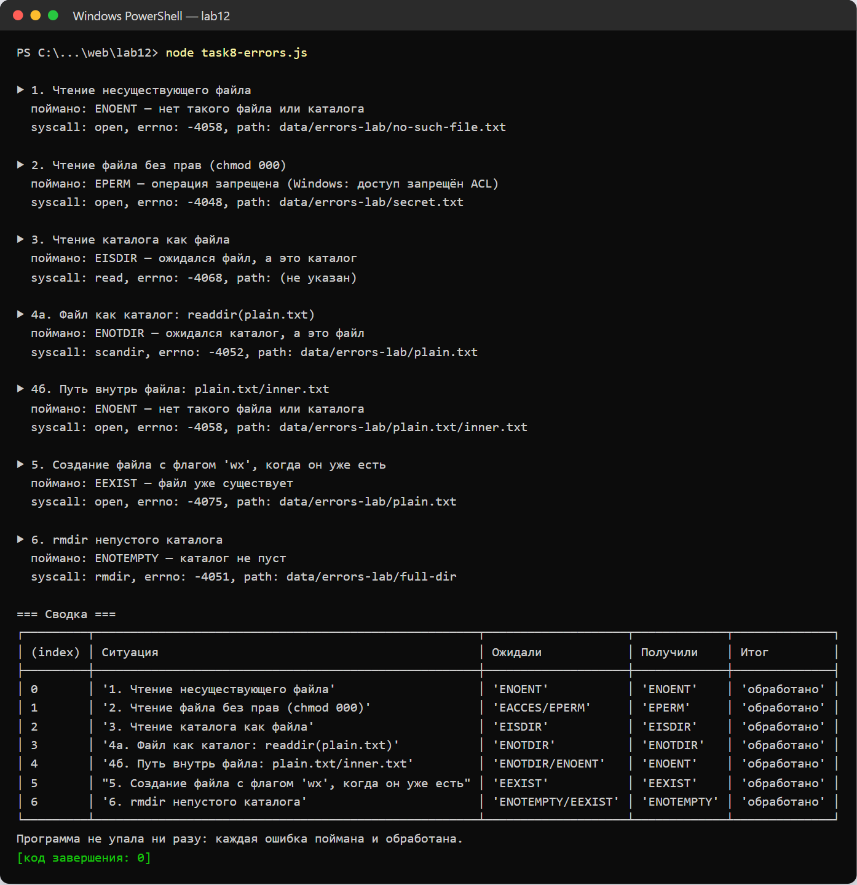
Рисунок 12 — Обработка ошибок файловой системы (task8-errors.js)
4. Вывод
В ходе работы изучен встроенный модуль fs и три его API. Реализованы скрипты чтения и записи файлов в синхронном, колбэк- и промис-стиле, анализ текстового файла с записью отчёта, получение метаданных, операции записи, дозаписи, копирования, переименования и удаления, создание, чтение, рекурсивный обход и удаление каталогов, обработка кодов ошибок ENOENT, EACCES/EPERM, EISDIR, ENOTDIR, EEXIST, ENOTEMPTY. Замеры показали, что синхронный API быстрее на маленьких файлах при последовательной обработке, но полностью блокирует event loop, поэтому на сервере следует использовать асинхронные fs/promises.

